Результат интеллектуальной деятельности
в виде базы данных

БАЗА ДАННЫХ ДЛЯ ПОВЫШЕНИЯ ФИНАНСОВОЙ ГРАМОТНОСТИ НАСЕЛЕНИЯ РОССИИ
разработан в рамках научно-исследовательской работы по теме:

ИНСТИТУЦИАЛИЗАЦИЯ ФИНАНСОВОЙ ГРАМОТНОСТИ НАСЕЛЕНИЯ РОССИЙСКОЙ ФЕДЕРАЦИИ

выполненной в рамках государственного заказа Финуниверситета в 2019 году

Сведения об авторах:
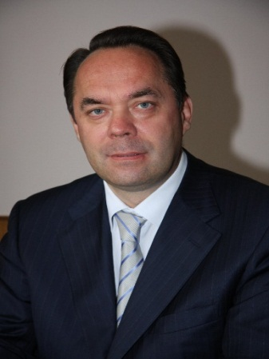 | Кузнецов Олег Васильевич, проф., д.э.н., первый проректор по работе с органами власти и региональному сотрудничеству  +7 903 755-79-32
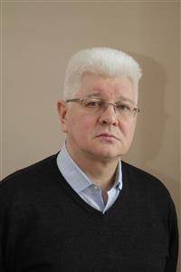  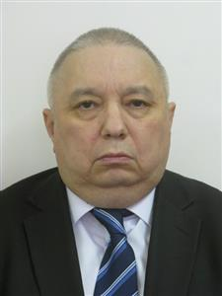 | Тюриков Александр Георгиевич, проф., д.соц.н., руководитель Департамента социологии, истории и философии  AGTyurikov@fa.ru  7 985 769-30-94  Кибакин Михаил Викторович, проф., д.соц.н., проф. Департамента социологии, истории и философии  MVKibakin@fa.ru  7 968 590-93-56
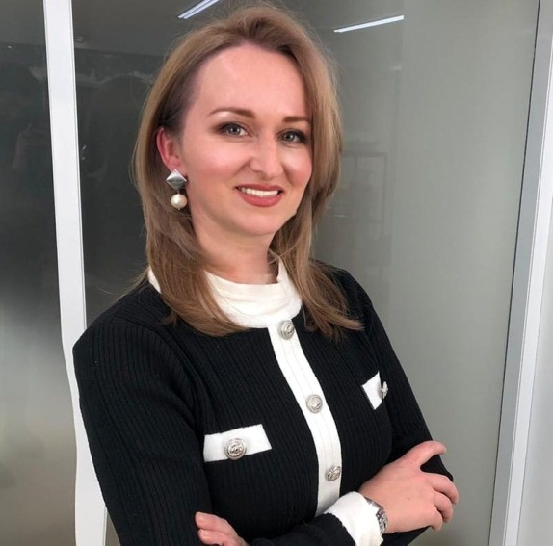 | Родионова Марина Евгеньевна, к.соц.н., доцент, доцент Департамента политологии Финансового университета  MERodionova@fa.ru  8 917 572 79 77

РЕКЛАМНО-ТЕХНИЧЕСКОЕ ОПИСАНИЕ РЕЗУЛЬТАТА ИНТЕЛЛЕКТУАЛЬНОЙ ДЕЯТЕЛЬНОСТИ
База данных представляет собой необходимый элемент оценки уровня финансовой грамотности населения России, основанный на использовании комплекса методов определения состояния уровня финансовой грамотности для проектирования мер повышения ее эффективности. Показатели данной базы отражают восприятие населением в 2019 году финансовой грамотности с целью совершенствования процесса институализации системы повышения финансовой грамотности населения Российской Федерации.
Указанная авторская база по оценке уровня финансовой грамотности населения России может быть использована для:
- совершенствования нормативно-правовой базы и коррекции планируемых документов по проблемам повышения финансовой грамотности населения;
- добавления в «дорожную карту» таких целевых групп населения, как лица, испытывающая определенные жизненные трудности при реализации своих прав на финансовое образование и их защиту, в том числе граждан пенсионного и предпенсионного возраста, а также лиц с ограниченными возможностями здоровья;
- рассмотрения процедуры дистанционного прохождения профессиональной переподготовки Консультантов-методистов на базе Высшей школы государственного управления Финансового университета при Правительстве Российской Федерации;
- создания системы оказания бесплатной финансовой помощи гражданам, в основе которой лежит институционализировать механизмы бесплатной финансовой помощи, то есть, нормативное ее регулирование в рамках законодательства Российской Федерации и субъектов Российской Федерации). Создание системы бесплатной финансовой помощи может стать эффективным инструментом реализации Стратегии повышения финансовой грамотности в Российской Федерации на 2017 - 2023 годы;
- совершенствования организационно-методической инфраструктуры осуществления мероприятий по повышению финансовой грамотности населения по месту жительства, включая развитие сети муниципальных центров повышения финансовой грамотности взрослого населения, а также создание типовых региональных программ по повышению финансовой грамотности;
- реализации мер по улучшению системы управления системой повышения финансовой грамотности населения, в том числе путем более полного использования потенциала образовательных организаций и институтов гражданского общества;
- разработки государственной программы по повышению финансовой грамотности населения Российской Федерации на основе привлечения консолидированного финансирования для развития системы финансового образования и финансового просвещения населения;
- разработки и соблюдения государственными, финансовыми, общественными и иными неправительственными и частными организациями этических норм и законодательства по защите прав потребителей при проведении мероприятий по повышению финансовой грамотности для взрослого населения.
- внедрения модели нематериальной мотивации консультантов-методистов для устойчивого развития сети региональных консультационно-методических центров, предусматривающая решение следующих задач, включая создание и распространение в региональных консультационно-методических центрах информационных материалов для мотивирования будущих консультантов-методистов и руководителей организаций-работодателей к сотрудничеству;
- актуализации и подключения к функционалу Реестра дополнительных опций, таких как: рейтинги, грейды, статистику мероприятий, информацию о прохождении дополнительного обучения и переаттестации, индивидуальные профайлы консультантов-методистов с возможностью выгрузки портфолио и т.д.;
- преобразования Портала «Центров по финансовой грамотности взрослого населения» в "Клуб консультантов-методистов" и добавления такого функционала как: обмен опытом, успешными кейсами между регионами, реализовать институт менторства и прикрепления новых консультантов-методистов к уже опытным, сервисы "библиотечка консультанта-методиста", сервис информирования и рассылки и т.д.;
- создания единой системы Грейдов, поощрений, награждений, ценных подарков, льгот и благ в текущую работу Региональных консультационно-методических центров.

